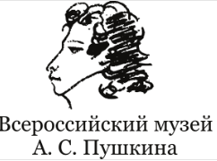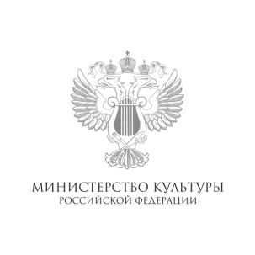

*Новосибирский государственный краеведческий музей, музей-заповедник «Царское Село»   
и Всероссийский музей А.С. Пушкина при поддержке Министерства культуры РФ  
представляют выставку*

**Поэт и царь**

**Открытие: 17 мая 19:00**

**Красный проспект, 23**

17 мая в главном здании Краеведческого музея открывается выставка «Поэт и царь» – одна из главных экспозиций 2024 года, приуроченная к 225-летию Александра Пушкина. Организаторы проекта – музей-заповедник «Царское Село» и Всероссийский музей А.С. Пушкина. Путешествие передвижного проекта начнётся в Новосибирске, затем выставка отправится в Тюмень и Салехард.

Экспозиция рассказывает о взаимоотношении Пушкина с властью сквозь призму творчества поэта. Наряду с разделами, посвящёнными реальным историческим личностям – Александру I и Николаю I, с которыми поэт взаимодействовал, на выставке представлены материалы о Борисе Годунове, Петре I и Екатерине II, к образам которых Пушкин обращался в своем творчестве.

Пространство выставочного зала поделено на две части: светлую, с выразительными романтическими руинами-ассоциациями, посвященную жизни и творчеству поэта, и темную, которая перенесет зрителя на Чёрную речку в Петербурге – место его трагической дуэли. Автор художественной концепции – петербургский театральный художник Юрий Сучков.

В числе раритетов и мемориальных вещей из собраний двух музеев посетители увидят: посмертную маску Александра Пушкина, урну с локоном его волос, оттиск перстня-талисмана поэта, пресс-грифон, подаренный Пушкиным Дельвигу, а также мундиры российских императоров.

Неотъемлемая часть экспозиции – аудиоспектакль, сюжет которого охватывает всю жизнь поэта, от обучения в Царскосельском лицее до гибели на дуэли, а также рассказывает историю его взаимоотношений с представителями власти. Текст драматурга Маргариты Кадацкой основан на документах (корреспонденция, путевые заметки, статьи) и художественных материалах (поэзия и проза).

Выставка «Поэт и царь» – совместный проект музея-заповедника «Царское Село» и Всероссийского музея А.С. Пушкина – прошла летом 2024-го в Камероновой галерее в Царском Селе. Её первым посетителем стал Президент РФ Владимир Путин. Всего за время работы выставку посетили более 135 тысяч человек.

**Стоимость билетов – 400 руб., для школьников, студентов, пенсионеров – 300 руб. Билеты можно приобрести по программе «Пушкинская карта».**

**Выставка продлится до 20 июля 2025 года.**

**Без возрастных ограничений.**

**Пресс-служба НГКМ**

[**pr.youmuseum@yandex.ru**](mailto:pr.youmuseum@yandex.ru) **тел. 222 45 54 youmuseum.ru**